Opencv 中对于图像线性过滤分析整理

### 什么是卷积计算

**卷积运算是指从图像的左上角开始，开一个与模板同样大小的活动窗口，窗口图像与模板像元对应起来相乘再相加，并用计算结果代替窗口中心的像元亮度值。然后，活动窗口向右移动一列，并作同样的运算。以此类推，从左到右、从上到下，即可得到一幅新图像**

****通常这些卷积算子计算都是线性操作，所以又叫线性滤波****

****举个例子****

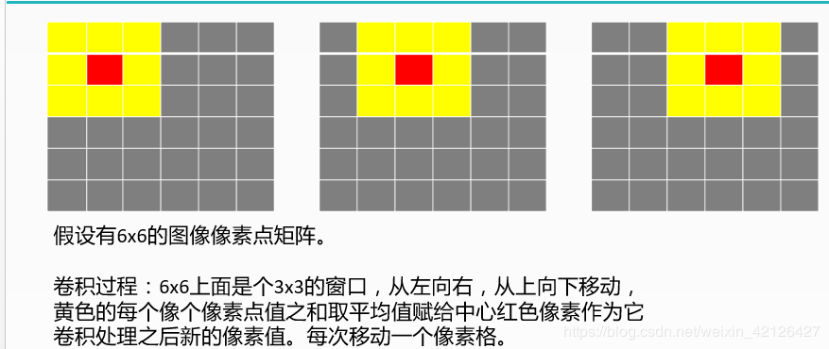

网络上很多对卷积讲的太复杂，看下面简单的例子：

我这里简单的写一下卷积到底是一个什么计算过程。

假设有一个卷积核h，就一般为3*3的矩阵：

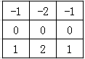

有一个待处理矩阵x：

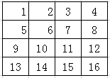

h*x的计算过程分为三步

第一步，将卷积核翻转180°，也就是成为了

 翻转 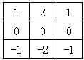

第二步，将卷积核h的中心对准x的第一个元素，然后对应元素相乘后相加，没有元素的地方补0。

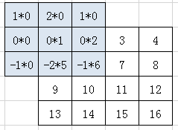

这样结果Y中的第一个元素值Y11=1*0+2*0+1*0+0*0+0*1+0*2+-1*0+-2*5+-1*6=-16

第三步每个元素都像这样计算出来就可以得到一个输出矩阵，就是卷积结果

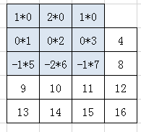

……………………

像这样计算，其他过程略了。

最后结果

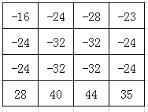

线性滤波和非线性滤波

图像进行滤波处理无非两种情况，线性滤波和非线性滤波。滤波的意思就是对原图像的每个像素周围一定范围内的像素进行运算，运算的范围就称为掩膜或领域。而运算就分两种了，如果运算只是对各像素灰度值进行简单处理（如乘一个权值）最后求和，就称为线性滤波；而如果对像素灰度值的运算比较复杂，而不是最后求和的简单运算，则是非线性滤波；如求一个像素周围3x3范围内最大值、最小值、中值、均值等操作都不是简单的加权，都属于非线性滤波。

